CTF by Mipow

MISCELLANEOUS
- Mystery Audio
Write-Up (WU):
- Buka File di Audacity:
- Impor file "encrypted_audio.wav" ke Audacity.
- Periksa Spektrum Frekuensi:
- Gunakan fitur Spectrogram View di Audacity untuk melihat pola tersembunyi di spektrum.
- Klik pada bagian gelombang audio dan pilih View as Spectrogram.
Deskripsi:
Jika ada teks tersembunyi, Anda akan melihat pesan dalam bentuk tulisan di spektrum. Salin teks tersebut sebagai flag.
Hint:
1. Audacity
2. Jika ada pola aneh, itu bisa berupa spektrum pesan tersembunyi.
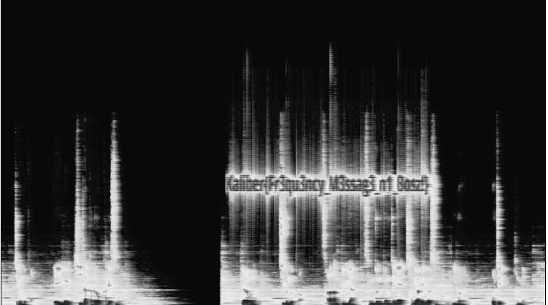
Flag : Kaliber{Fr3qu3ncy_M3ssag3_n1_Bosz!}

OSINT
- X Twitter
Write-Up (WU):
WakuWakuNyanNyan (@WakuNy4n) / X
Deskripsi: Coba stalking anime guys di aplikasi plus baground hitam
Hint:
1. Flagnya ada di gambar bukan comment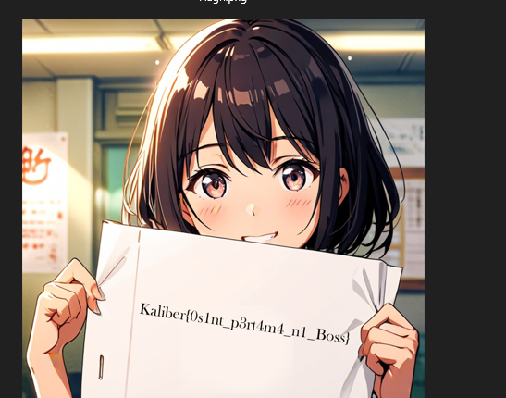
Flag : Kaliber{0s1nt_p3rt4m4_n1_Boss}
- Pemandian
Write-Up (WU):
Decode pesannya ke base64 : -7.931281251948802,112.61815134232944
flag ada di review
Deskripsi:
Seorang petualang meninggalkan koordinat misterius yang tampaknya mengarah ke sebuah tempat berendam yang cukup terkenal. Namun, pesannya dikodekan, dan hanya mereka yang bisa membongkar kode ini yang dapat menemukan rahasia tersembunyi di dalamnya.
Apakah kamu bisa menemukan tempat ini dan melihat apa yang ada di sana? 🔎
koordinat apa ini?
Hint:
LTcuOTMxMjgxMjUxOTQ4ODAyLDExMi42MTgxNTEzNDIzMjk0NA==
Flag : Kaliber{Fl4gnya_sus4h_gk}
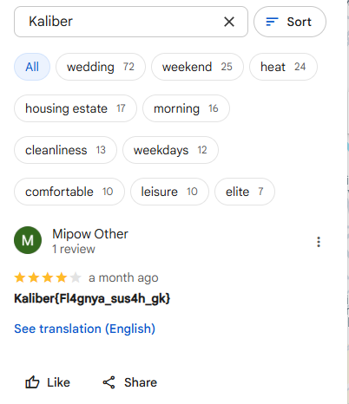
- Toko Jepang
Write-Up (WU):
35.65958803871078, 139.7030270865058
Ada di review family mart
ubah hiragana ke kaliber langsung inputan flaghnya
Deskripsi: Seorang traveler sedang berkeliling Jepang dan mencari tempat untuk berbelanja barang-barang unik dari Jepang. Namun, ia hanya memiliki petunjuk berupa koordinat yang tidak jelas. Bisakah kamu menemukan nama toko yang ia maksud?
Hint: apa yang dicari di sebuah toko di google map,
Flag : Kaliber{D0n_Quij0t3_Japan}
